Дата: 01.04.2025 Клас: 6-A,Б

Предмет: Англійська мова

Тема: Вартість товару. Гроші.

Мета: опрацювати лексичні одиниці з теми “Магазини. Покупки” та повторити лексику з тем “Здорова та шкідлива їжа”; розвивати навички монологічного та діалогічного мовлення учнів, вміння розуміти співрозмовника, культуру праці та спілкування учнів на уроці; формувати ціннісне ставлення учнів до праці, людей, виховувати у дітей наполегливість, прищеплювати інтерес до вивчення англійської мови.

Вчитель: Глуговська Л.Г.

Хід уроку

**1*.Greeting***

Good afternoon, dear children! I’m glad to see you. Are you ready to start our lesson? Let’s start.

1. ***Warming up / Speaking***

***Ex.4 page 87***

***Прочитайте та доповніть речення:***

***cash /кеш/ готівка***

***discount /дісконт/ знижка***

***cost /кост/ коштувати***

***receipt /ресіпт/ чек***

***cash desk /кеш деск/ каса***

***products /продактс/ товари***

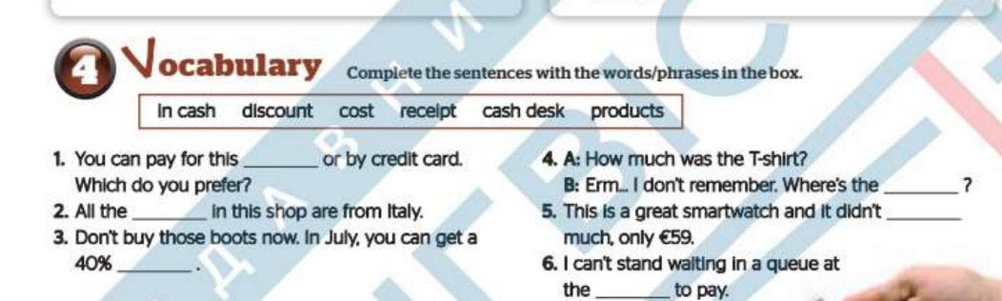

1. ***Listening***

***Listen to the audio about “ Shopping for clothes”.***

***<https://learnenglishteens.britishcouncil.org/skills/listening/a2-listening/shopping-clothes>***

1. ***Reading***

***Ex.2 page 87***

***Прочитайте діалоги та назвіть, що збираються купити підлітки:***

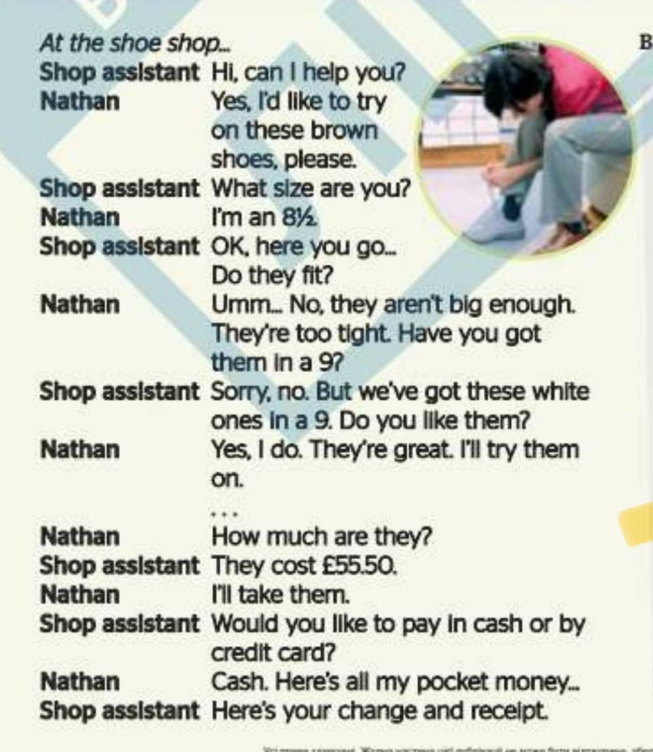

1. ***Grammar***

***Ex.3 page 87***

***Опрацюємо вживання прислівників:***

***too / ту/ занадто***

***enough /інаф/ достатньо***

1. ***Writing***

***Tuesday, the first of April***

***Classwork***

***Запишіть речення, доповнивши словами***

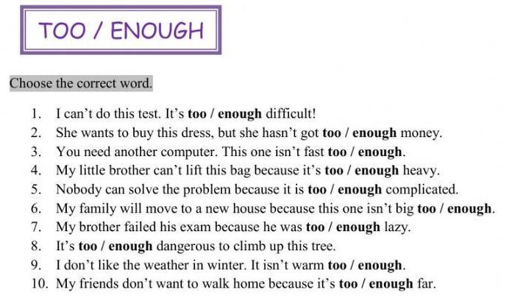

***7. Homework***

Домашнє завдання:

1. Опрацювати конспект, переглянути відео;
2. Виконайте завдання ***(письмово).***

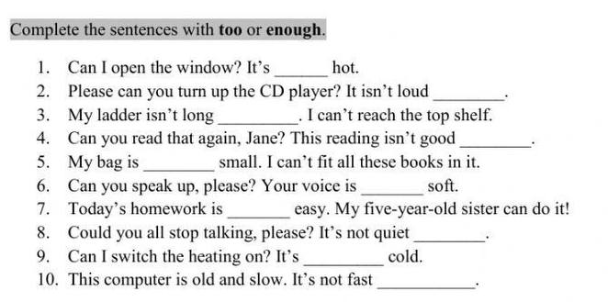

**Надіслати виконані завдання на освітню платформу Human або**

**на Viber (0964124047)– Людмила Григорівна.**

**Бажаю успіху!**